本科毕业论文（设计）开题报告

题目名称 | 汽车防盗系统
选  题  背  景  与  意  义 | 研究背景：  随着全球汽车保有量的持续增长，汽车已成为现代社会不可或缺的交通工具。然而，汽车盗窃案件频发，不仅给车主带来了巨大的经济损失，也对社会治安和公共安全构成了严重威胁。据统计，每年全球范围内因汽车盗窃造成的经济损失高达数百亿美元，且这一数字仍在不断攀升。汽车盗窃的手段日益多样化、智能化，传统的机械式防盗装置已难以满足现代社会的安全需求。因此，研发高效、智能的汽车防盗系统，提高汽车的安全防护能力，已成为汽车行业和安防领域亟待解决的重要课题。当前，汽车防盗系统正经历着从传统机械式向电子式、网络式转变的深刻变革。电子式防盗系统通过无线遥控、电子密码等技术手段，在一定程度上提升了防盗效果，但仍存在被破解的风险。而网络式防盗系统则借助物联网、大数据、人工智能等先进技术，实现了对车辆的实时监测、远程控制和智能分析，显著提高了防盗效果和智能化水平。然而，随着技术的不断进步，汽车防盗系统也面临着新的挑战和机遇，如何进一步提升系统的安全性、稳定性和智能化水平，成为当前研究的热点和难点。研究意义：1.提升汽车安全性：汽车防盗系统的研究旨在通过技术手段提高汽车的安全防护能力，降低被盗风险，保护车主的财产安全。这对于维护社会治安、保障公共安全具有重要意义。2.推动技术进步：汽车防盗系统的研究涉及电子、通信、计算机等多个领域，通过不断的技术创新和应用实践，可以推动相关技术的进步和发展，为汽车行业的智能化、网络化转型提供有力支持。3.满足市场需求：随着汽车保有量的增加和人们对汽车安全性的要求不断提高，汽车防盗系统的市场需求日益旺盛。研究高效、智能的汽车防盗系统，可以满足市场需求，促进相关产业的发展和壮大。4.促进国际合作：汽车防盗系统的研究是一个全球性的课题，需要各国科研机构和企业加强合作与交流。通过国际合作，可以共享研究成果和技术资源，推动全球汽车防盗技术的共同进步和发展。综上所述，汽车防盗系统的研究背景复杂而紧迫，研究意义深远而重大。只有不断加强技术创新和应用实践，才能不断提升汽车的安全防护能力，为车主提供更加安全、便捷的出行体验。
国  内  外  研  究  现  状  概  述 | 早在上世纪九十年代，日本已经成功开发出了手机远程遥控机器人，而且在远程控制方面有了一定的成就。目前国内对于移动平台的远程遥控研究的较为不成熟。事实上这项技术已经越来越展现出举足轻重的地位。特别是在国家高尖新的项目上随处可见。它是一种集通信技术、计算机技术、控制技术等于一身的现代技术。被广泛的应用于汽车电子，航天科技，家用电器及工业机器人等领域。其优点在于可实时实现双向数据通信，并且前期投入较低。在发达国家该通讯技术已经相当成熟。在汽车电子领域来看，大多汽车都有自身的防盗系统，但是一般都有可被犯罪分子利用的弱点，这样就功亏一篑了。调查表明，被盗车辆多数是在 有防盗措施的情况下被窃的。在上海，装有防盗系统的车辆被盗率高达七成。盗窃手段已经几乎可以攻破一般市面上的防盗系统，甚至手段更加高超。这就说明不断提高汽车防盗系统可靠性和及时性的重要性。汽车防盗技术经历了从机械师到网络式波折的发展过程。并且同时存在于汽车发展的各个阶段。目前常见的汽车防盗系统大致分三种，分别是机械防盗，遥控式防盗和利用GPS全球定位系统防盗。机械式防盗的社会认知度较高，由于其一般体积庞大或构造简单，在直观上给人造成万无一失的假象。其缺点就是可被拆除和破坏的风险高，从而等同虚设。而遥控式防盗在经历了射频和低功耗无线传输的两个阶段后，还是无法打破遥控范围有限的缺点。可见，发展一种可靠性及实时性好且环保的汽车防盗系统成为当务之急。现有的多数防盗系统多数具有误报警率高，噪声污染，性价比低等诸多缺点。在一定程度上，汽车防盗技术也体现了国家在该领域的科技发展水平。发展汽车防盗技术也具有非常高的经济效益和重要的现实存在意义。二十一世纪后各大汽车公司新推出的GPS全球定位系统汽车防盗系统虽然解决了以上两种防盗系统的一般性问题，但由于性价比不高一直未得到广泛应用。本系统采用基于 GSM 网络的汽车防盗系统，并且利用多传感器信息融合技术科完全实现综上汽车防盗系统的功能。且 GSM 网络具有覆盖面广，运营成熟，前期投入少，永远在线等特点，非常适合本系统的开发与 研究。2000年以来，随着传感器技术，通讯等技术的进步，汽车防盗技术已在我国有了一定的发展，特别是多传感器信息融合技术是汽车防盗更加智能。随着高精度传感器和高速计算芯片的出现，汽车防盗技术已经做好了进一步 发展的硬件准备。目前的趋势仍然是智能的芯片式和网络式最终取代传统的机械式及区域遥控式防盗系统。
主  要  研  究  内  容 | 本项目以软硬件结合的方式，选择C语言作为程序硬件编码语言，以STM32单片机作为核心控制板，在各个数据传输节点上连接震动传感器、红外热释电、GPS定位、温湿度传感器，来实时感应汽车状态，以及发动机的温度，且对异常的数据进行紧急预警，并将数据通过无线通信技术传输至上位机，实现车辆的24h远程监控，达到全自动的智能化管理目标。包括主控模块、传感器模块、按键模块、定位模块、报警模块、显示模块、通信模块、指示模块。其中，主控模块作为设计的核心，能够进行指令的发送、接收，以及对数据的运算处理；传感器模块能够感应是否有人靠近这里、车辆是否发生震动，以及采集汽车发动机的温度，并传输给主控模块后显示出读出；按键模块能够实现程序的人机交互，可以使用按键来设置温度阈值、切换功能模式等，当切换到不同的模式的时候，对应的指示灯会亮起；显示模块是将程序的监测数据、设备状态等相关信息显示出来提供给人员查询，从而提高了程序的互动性；定位模块是实时获取汽车的当前经纬度，精准跟踪汽车的位置。在汽车的防盗模式下，监测到发动机温度过高或者发生震动或者有人靠近的时候，会驱动报警模块进行声光报警；在通信模块中，可以实现上下位机的交互，对汽车状态进行远程监控。各个模块之间的联系如下图1所示。  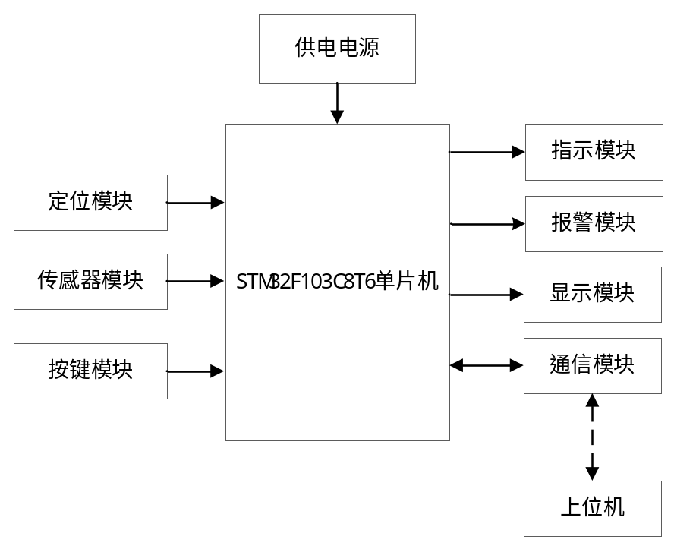  图1 系统总体框图
拟采用的研究思路  （方法、技术路线、可行性论证等） | 一、方法  1. 系统架构设计  汽车防盗系统的研究首先需从系统架构设计入手。系统架构是整个控制系统的基础框架，决定了系统的功能布局、数据流动及模块间的交互方式。在设计过程中，需明确系统的核心功能（如紧急预警、实时定位、远程监控等），并根据功能需求划分出不同的子系统或模块（如传感器模块、报警模块、定位模块、通信模块等）。同时，需考虑系统的可扩展性和灵活性，以便未来能够轻松集成新的功能或技术。  2. 传感器选择与集成  传感器是汽车防盗系统感知环境的关键部件，其选择与集成直接影响系统的智能化水平。在选择传感器时，需根据汽车防盗系统的功能需求，考虑发动机温度、震动、人体信号感应、车辆经纬度的测量需求。同时，需评估传感器的灵敏度、精度、响应时间等性能指标，确保传感器能够满足系统的要求。在传感器集成方面，需设计合理的电路布局和接口协议，确保传感器能够稳定、可靠地与主控制器进行数据交换。  3. 控制算法开发  控制算法是汽车防盗系统的核心，它决定了系统如何根据传感器数据来自动进行报警。在控制算法开发过程中，需首先明确控制目标（如报警等），并根据目标设计出相应的控制策略。此外，还需对算法进行仿真测试，验证其有效性和稳定性。  4. 软硬件协同设计  汽车防盗系统的研发需要软硬件的紧密配合。在软硬件协同设计过程中，需根据系统架构和功能需求，设计出合适的硬件电路和软件程序。硬件电路需考虑电源管理、信号采集与处理、通信接口等多个方面；软件程序则需包括系统初始化、传感器数据采集、控制算法实现、用户交互逻辑等多个模块。在协同设计过程中，需不断迭代优化软硬件设计，确保系统的高效、稳定运行。  5. 用户交互界面设计  用户交互界面是汽车防盗系统与用户之间的桥梁，其设计直接影响用户体验。在界面设计过程中，需遵循简洁、直观、易用的原则，确保用户能够轻松理解并操作程序的各项功能。界面设计可能包括触控面板、APP远程控制、按键控制等多种方式。在设计过程中，需充分考虑用户的操作习惯和心理需求，提供友好、便捷的交互体验。  6. 系统集成与测试  系统集成是将各个模块或子系统按照系统架构进行组装和调试的过程。在集成过程中，需确保各个模块之间的接口兼容性和数据一致性。测试是验证系统性能和稳定性的关键环节。测试内容可能包括功能测试、性能测试、可靠性测试等多个方面。通过测试可以发现并解决系统中存在的问题和缺陷，确保系统能够按照预期运行。  7. 安全性与稳定性评估  汽车防盗系统在使用过程中需确保用户的安全和系统的稳定。在安全性评估方面，需关注电气安全、网络安全等多个方面。电气安全需确保程序在使用过程中不会对人体造成电击等危害；网络安全则需防止黑客攻击和数据泄露等安全问题。在稳定性评估方面，需通过长时间运行测试来验证系统的稳定性和可靠性。  二、技术路线  本设计选用高性能的32位微控制器（MCU）作为主控芯片。32位MCU以其强大的运算能力、丰富的外设接口以及低功耗特性，能够轻松应对复杂的控制逻辑与实时数据处理需求。该MCU集成了多种通信接口（如SPI、I2C、UART等），便于与其他模块进行高效连接与通信。  为了实现对汽车盗窃情况的精准感知，汽车防盗系统选择了DS18B20传感器来采集发动机温度、sw180-10p传感器感应汽车震动情况、红外热释电感应是否有人靠近车辆情况，作为车辆报警的执行条件。  为实现远程控制与状态监控，系统内置无线通信模块，支持用户通过手机APP对系统进行远程控制，包括阈值设置、模式切换、数据查询以及远程手动控制等功能，进一步提升操作便捷性。  三、可行性论证  1.技术可行性：在技术可行性方面，要求所采用的技术能够达到本系统的实现目标。要求使用STM32单片机作为核心微处理器，并配备了DS18B20传感器、sw180-10p传感器、红外热释电来采集车辆盗窃情况，这些传感器已经被广泛应用，技术原理非常成熟了。  而在系统软件技术方面，使用到的C语言是本人大学期间的必修课程，到目前为止已经熟练掌握其应用，并且，C语言具有灵活性、方便性、可移植性、坚固性等特点。  因此，本系统在技术上具有可开发的可行性。  2. 时间可行性：开发本系统具有6个月左右的时间，针对大学生毕业设计来说，完全足够，所以在时间上具有可行性。  3. 经济可行性：本系统的设计与开发需要考虑到投资成本、运营成本以及回报收益三个方面。首先，本系统的投资成本包括产品成本、人力开发成本、时间成本，其中产品成本包括系统软硬件的设备成本、开发技术成本，随着时代的进步，开发本系统中需要购买的设备，以及实用的技术成本较低，属于大学生可以支付的范围；运营成本包括在系统运营过程中产生的维护费用、版本升级费用等，本系统属于一款毕设项目，不属于商用项目，所以在运营的维护过程中产生的成本可以忽略不计；本系统能够在将来可以运用在汽车防盗、工业制造等领域中，减少人工干预，提升用户体验，未来的经济效益无可限量。因此，本系统在经济方面具有较强的可行性。
研  究  工  作  安  排  及  进  度 | 2024年10月22日-10月28日确定毕业论文（设计）题目；  2024年10月29日-11月11日在智慧校园填写选题信息和接受指导老师下达的任务书；  2024年11月12日-12月16日查阅文献，撰写开题报告、文献综述，进行开展开题报告答辩；  2024年12月17日-2025年3月23日开展毕业设计工作，完成论文初稿并完成实验装置设计；  2025年3月24日-3月30日毕业论文中期检查；  2025年3月31日-4月8日优化实验装置设计，修改初稿形成二稿；  2025年4月9日-4月27日继续优化实验装置设计，完成终稿；  2025年4月28日-5月4日完成论文定稿，查重，形成论文答辩稿，准备论文的相关答辩工作；  2025年5月5日-5月18日进行论文答辩。
参考文献目录 | [1] 满莎,杨恢先,彭友,王绪四.基于ARM9 的嵌入式无线智能家居网关设计[J].计算机应用,2020,(9):2541-2543.[2] 王永红,徐炜,郝立平.STM32 系列 ARM Cortex-M3微控制器原理与实践[M].北京:北京航空航天大学出版社,2018.[3] 万文斌,石勇.基于ZigBee 的智能开关控制系统的应用与设计[J].电气自动化,2021,32,(3):57-59.[4] 赵冲,代茗枢．基于 GSM 的防盗报警系统[J].西安科技大学学报(增刊),2021(26): 185-198．[5] 朱兆丰,刘静琦,周振虎,等. 基于 STM32 的室内环境监测系统设计[J]. 物联网技术,2021(6):6-9.[6] 陈红,印春晓,韦金言,等. 基于 STM32 的室内环境监测系统的设计与开发[J]. 电子技术与软件工程,2019(9):56-57.[7] 严涵婷,杜选,孙添程,等. 基于 ESP8266 的智能家居系统开发[ J]. 电脑知识与技术(学术版),2021(27):136-138.[8] 聂雄.基于SIM900A的智能家居报警系统设计[J].仪表技术,2022(1):8-12.[9] 易可,阎力平.基于GSM汽车防盗报警系统的设计[J]．电子世界,2022,08:64-65．[10] Liang M, Yang B, Wang S, et al. Deep continuous fusion for multi-sensor 3d object detection[C]. Proceedings of the European conference on computer vision (ECCV),2019:641-656.[11] Kiran K G, Srinivas V V. A Mahalanobis Distance-Based Automatic Threshold Selection Method for Peaks Over Threshold Model[J]. Water Resources Research, 2021,57(1):e2020WR02753.[12] Setyono,A.Alam. Design and study for the algorithm of Multimedia messaging service framework in message delivery[J].Information and Control,2019,26(4):236-241.[13]高军,吴亚萍.基于GSM网络的远程汽车防盗报警系统[J].福建电脑,2023, 04:131+115.
指
导
教
师
意
见

